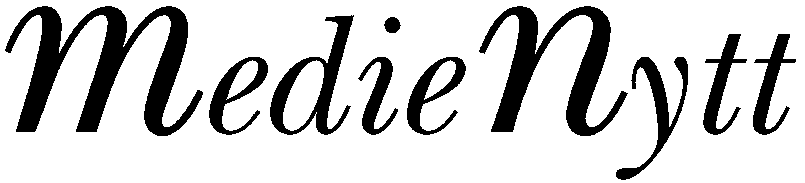   |  | 12 juni 2007

Huddinge satsar och sänker skatten

Nu har kommunfullmäktige i Huddinge lagt fast de politiska målen och de ekonomiska ramarna för nästa år. De två viktigaste målen i är Nöjda invånare och Hållbar samhällsutveckling.

Den borgerliga majoriteten (m, fp, kd och dp) lägger 40 miljoner kronor på volymökningar, för att kunna ge den service som följer av Huddinges stora inflyttning. Bland annat till följd av befolkningsökningen tillskjuts det nu 16 miljoner kronor för högre hyreskostnader till nya lokaler, som krävs när bland annat fler förskole- och skolbarn ska ha plats. Sammanlagt får kommunens verksamheter 170 miljoner kronor mer nästa år.

Det tidigare relativt höga skattetrycket reduceras succesivt. Alla huddingebor får en skattesänkning på 15 öre 2008. Det är den andra skattesänkningen på två år.

Med budgeten minskar Huddinge också klimatpåverkan. Mer effektivt använd energi och upphandla miljöel ska ge det resultatet, när de fossila bärnslen fasas ut.

– Jag är mycket nöjd med att kunna presentera en stark budget som både innehåller satsningar och en skattesänkning, kommenterar kommunalrådet Bo Trygg (m), ordförande i kommunstyrelsen. Sammantaget kommer detta att öka huddingebornas inflytande i vardagen.

– Vi satsar på kunskap och utbildning av lärarna för ökade resultat i våra skolor. Barnen ska ha det bra även efter skolan och därför förbättrar vi fritidsverksamhet för alla, säger kommunalrådet Åke Blomqvist (fp), ordförande i grundskolenämnden.

– Vi förbättrar säkerheten för oskyddade trafikanter genom att öka takten i byggandet av nya gång- och cykelvägar. Dessutom satsar vi 5 miljoner kronor extra på underhåll av våra vägar, säger kommunalrådet Tomas Hansson (kd), ordförande i samhällsbyggnadsnämnden.

– För ökad integration satsar vi på Svenska för invandrare (SFI) och vi ger en tydlig signal om att studieresultaten i gymnasieskolan måste förbättras, säger kommunalrådet Daniel Dronjak Nordqvist (m), ordförande i gymnasienämnden.

– Till skillnad från socialdemokraterna satsar vi rejält på att utveckla lokaldemokratin och fördubblar anslagen till våra demokratiforum, kommenterar kommunalrådet Katarina Wallenborg, (dp), ordförande i demokratiberedningen.

För mer uppgifter kring budgeten i Huddinge kontakta:

Bo Trygg (m), kommunstyrelsen ordförande, 08-535 301 55 eller 0708-789 908

eller
Richard Svahn, politisk sekreterare (m), 08-535 301 47 eller 0708-789 769

